Отчет МБДОУ «Ромашка»
о проведении недели безопасности дорожного движения.

Обучение правилам дорожного движения в детском саду – это жизненная необходимость, поэтому различные мероприятия по ПДД всегда актуальны в учреждениях дошкольного образования. Ведь в детском саду ребенок не только осваивает элементарные правила дорожного движения, но и учится важнейшим правилам безопасного поведения на дороге.
В соответствии с годовым планом работы на 2017-2018 учебный год и в целях повышения безопасности детей в МБДОУ «Ромашка», с 21 по 28 сентября 2017 года проведена неделя безопасности дорожного движения.
Основной целью проведения недели безопасности является формирование
навыков безопасного поведения на дорогах, адаптации детей к транспортной среде.
В нашем детском саду разработана система профилактики дорожно-транспортного травматизма и изучения дошкольниками правил дорожной азбуки, которые рассматриваются как составная часть воспитания общей культуры ребенка. Важно отметить, что в этом процессе задействованы не только педагоги и воспитанники, но и родители, а также представители социальных институтов.
Решение задач недели безопасности осуществлялась через следующие формы работы: специально организованные игровые занятия познавательного цикла, как на русском , так и на татарском языках.
Воспитатли 2 подготовительной группы провели КВН на татарском языке ”Юл йөрү кагыйдәләре”
Максат:
1.Балаларның юл йөрү кагыйдәләре турындагы белемен ныгыту. Юл билгеләрен танырга һәм аера белергә өйрәтү.
2.Светафор төсләрен аера белүләрен ,аның буенча ничек хәрәкәт итүләрен тикшерү.
3.Урамда йөргәндә игътибарлылык тәрбияләү, юл кагыйдәләренә буйсынырга өйрәтү.

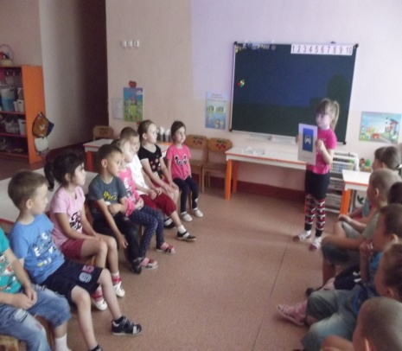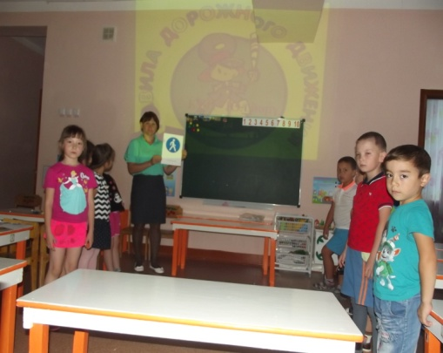
В 3 старшей группе воспитатели и дети показали инсценировку сказки «Дорога к теремку». Цель. Закреплять знания детьми правил дорожного движения. Создать условия для развития творческой активности детей в театрализованной
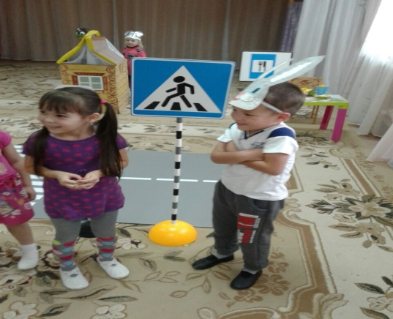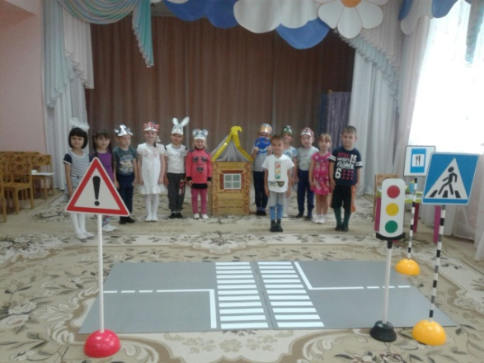
В подготовительной группе прошла встреча и совместное занятие п рисованию «На чем ездят люди» , которое провела Сергудаева А.В. начальник Буинского отделения ГБУ «БДД» .
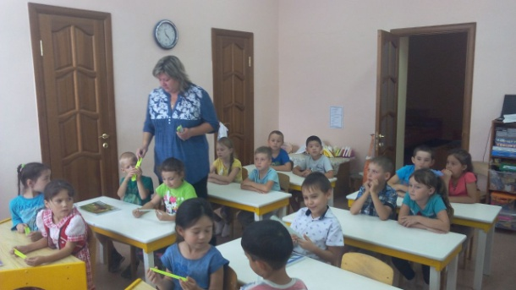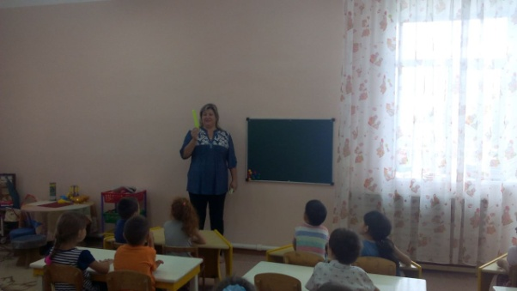
Так же она присутствовала на квест -игре «Знатоки ПДД».Цель этой игры – закрепить знания ПДД посредством игры.
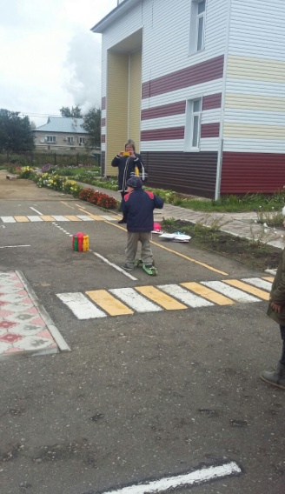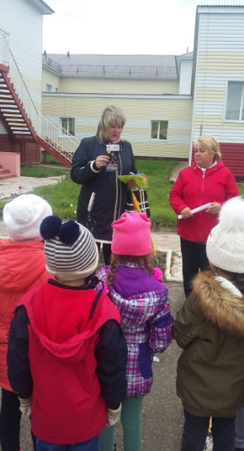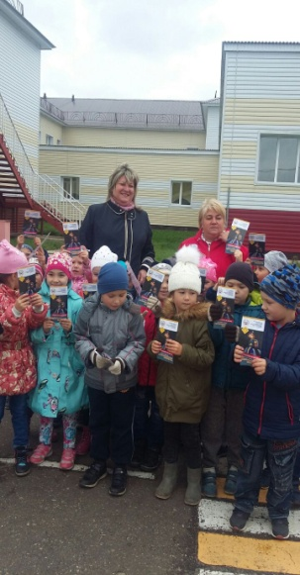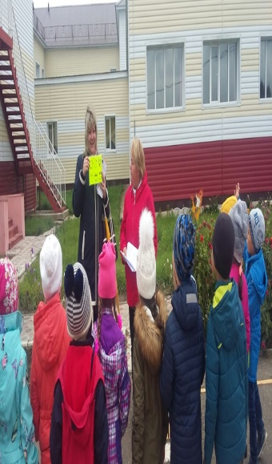

наблюдения за движением транспорта, экскурсии, рассматривание иллюстраций, книг, альбомов, поделки с изображением улиц,

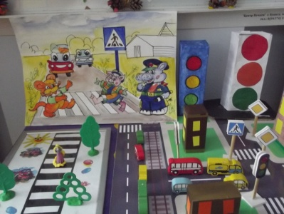
чтение художественной литературы, заучивание пословиц, поговорок; отгадывание загадок, кроссвордов; развивающие, познавательные, сюжетно-ролевые, подвижные игры; конкурсы, оформление уголка по Правилам дорожного движения и т. д.
В течение этого времени с детьми проведены тематические беседы о правилах дорожного движения: «Правила поведения на дороге, в транспорте, на улице», «Чтобы не случилось беды», «Безопасность на улице», «Дорожные знаки», «Транспортные средства» и др. Прочитаны литературные произведения, организована выставка книг по данной тематике, внимательно рассмотрены и проанализированы иллюстрации к ним (Дружинина М. «Наш друг светофор»; «Правила поведения на улице»; «Правила езды на велосипеде»; Иванов А. «Азбука безопасности»; Кривицкая А. «Тайны дорожных знаков», Серяков И. «Улица полна неожиданностей», Михалков С.«Дядя Стёпа – светофор»): выставка детских рисунков по теме «Правила дорожные – детям знать положено». В ней приняли участие ребята старшей и подготовительной к школе групп.

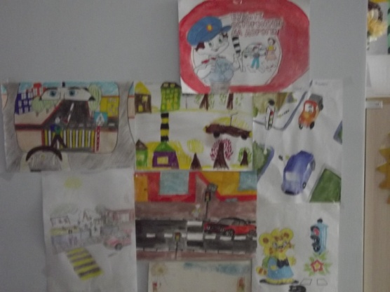
Просмотр познавательных фильмов,

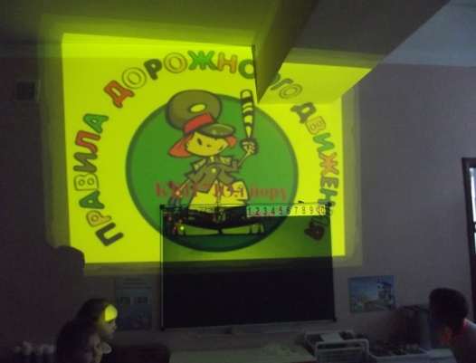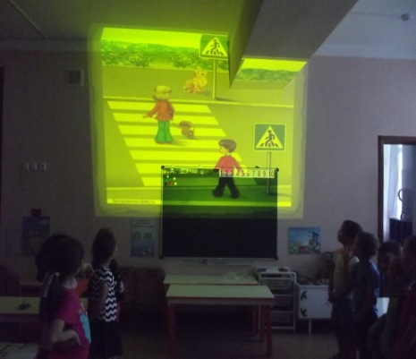

С удовольствием дети играют в игры по ПДД на прогулках, для этого на территории детского сада на асфальте оформлена разметка автогородка с мостовой с пешеходным переходом, разделительной полосой, перекрёстком.
Воспитателями была обновлена и пополнена предметно-развивающая среда, касательно безопасности дорожного движения.
На групповых информационных стендах были представлены консультации для родителей по тематике безопасного дорожного движения. Профилактические вопросы безопасности были освещены на родительских собраниях.
В течение всей недели мы старались донести до каждого ребёнка, что каждый участник дорожного движения, и взрослый, и ребёнок, обязан выполнять установленные правила, а так же формировали у детей необходимые представления, умения и навыки безопасного поведения на улицах и дорогах
Используя нетрадиционные формы работы, все больше родителей нашего детского сада становятся активными участниками в профилактике детского дорожно-транспортного травматизма. В каждой группе были оформлены папки-передвижки на разные темы по безопасности.

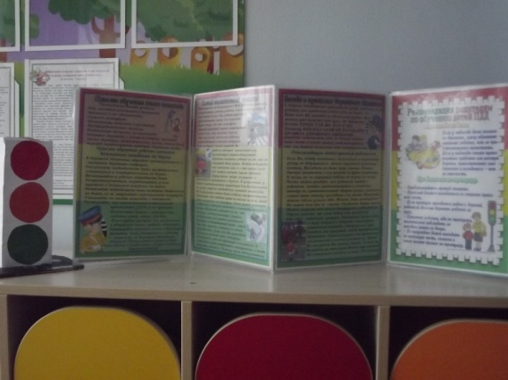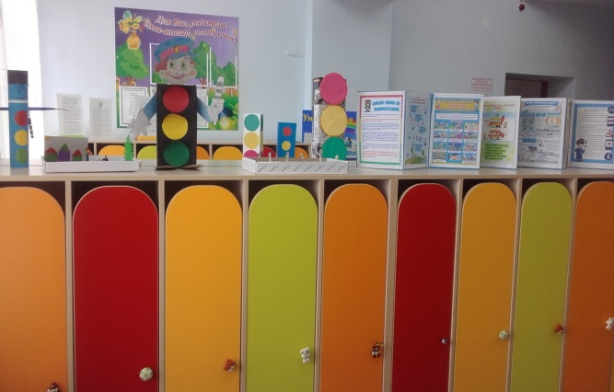

Совместная творческая деятельность родителей и детей.
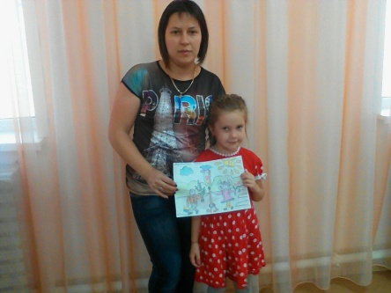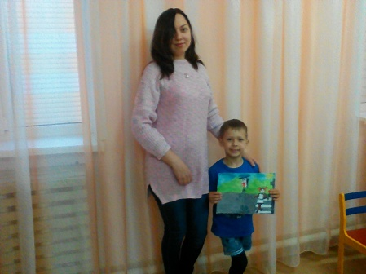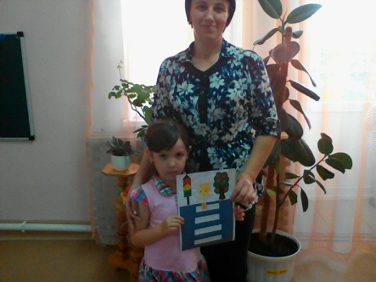
Только в тесном содружестве ДОУ и семьи, мы - сможем расширить представления детей и выработать у них твердые навыки правил безопасного и культурного поведения на улицах и дорогах города, в общественном и личном транспорте.
Подводя итоги проведения недели по профилактике детского дорожного травматизма в МБДОУ «Рмашка», можно сделать следующие выводы.
Все мероприятия были проведены в полном объеме, согласно плана, на достаточно высоком уровне и послужили основой для дальнейшей мотивации дошкольников по изучению правил безопасного поведения на дороге. Разнообразие форм позволило детям проявить свою активность и творчество. Каждая образовательная деятельность содержала как познавательный, так и занимательный материал.
Таким образом, неделя безопасности дорожного движения в детском саду прошёл целенаправленно, планово и надеемся эффективно.
,

